Лабораторная работа №3
Таблица 1 – Описание актеров
Название | Описание
Пользователь | Человек отвечающий за сканированием и контролем деталей
Программа | Набор модулей и функций, которые отвечают за логику работы системы и проверку на исключения и ошибки в случае некорректной работы.
UI | Интерфейс системы для взаимодействия с пользователем
Деталь | Изделие на котором QR, что бы контролировать изготовление ДСЕ.
Камера | Сканирует QR
QR | Содержит зашифрованную информацию

Таблица 2 – Варианты использования
№ | Имя | Описание
1 | Название | Включить камеру
 | Предусловия | Пользователь выбрал деталь которую будет сканировать
 | Актеры | Пользователь, камера
 | Постусловия | Сканирование
 | Основная задача | Включить камеру
2 | Название | Выбрать деталь с QR-кодом
 | Предусловия | Пользователь включил камеру, что бы отсканировать деталь с нужным QR-кодом
 | Актеры | Пользователь, деталь, QR-код
 | Постусловия | Формирование информации о данной детали и подготовка к выгрузке
 | Основная задача | Сканирование QR
3 | Название | Получение информации
 | Предусловия | Пользователь просканировал QR
 | Актеры | Пользователь, UI, программа
 | Постусловия | Формирование данных для отображения пользователю
 | Основная задача | Формирование информации
4 | Название | Проверить на исключения и ошибки
 | Предусловия | Проверить в логах программы на ошибки
 | Актеры | Пользователь, система
 | Постусловия | Пользователь уведомлен о выявленных ошибках
 | Основная задача | Обработка и предотвращение сбоя программы
5 | Название | Составление отчета
 | Предусловия | Выявлены и отработаны ошибки
 | Актеры | Пользователь, система
 | Постусловие | Формирование отчета о работе программы
 | Основная задача | Передать отчет о работе программы

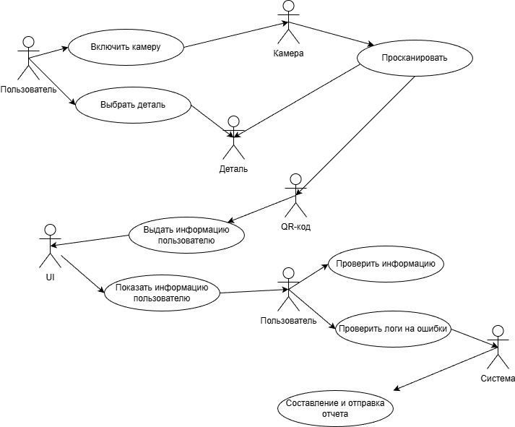

Рисунок 1 – Диаграмма вариантов использования

1 | Название | Просканировать QR-код
 | Описание | Сканирует QR-код на детали
 | Цель | Просканировать и передать информацию пользователю
 | Актеры
 | 1 | Пользователь(Инициатор)
 | 2 | Программа(Участники)
 | 3 | Камера(Участники)
 | 4 | Деталь(Участники)
 | 5 | UI(Участники)
 | Предусловия | Пользователь выбрал деталь которую будет сканировать
 | Постусловия | Пользователь получает необходимые данные
 | 1 | Выбрал деталь для сканирования
 | 2 | Открыл камеру
 | 3 | Просканировал QR-код
 | 4 | UI показала нужную информацию
 | Альтернативы
 | Исключения
2 | Название | Проверка данных на корректность
 | Описание | Сверить данные на корректность информации о реальной детали
 | Цель | Проверить корректность вывода
 | Актеры
 | 1 | UI(Инициатор)
 | 2 | Система(Участники)
 | Предусловия | Пользователь просканировал данные
 | Постусловия | Система произвела передачу данных
 | 1 | Пользователь сканирует данные
 | 2 | Система отрабатывает на вывод данных
 | 3 | UI отображает данные
 | Альтернатива | Данные не сходятся с реальными
 | 4 | Редактирование параметров
 | Исключения
3 | Название | Проверка логов системы
 | Описание | Посмотреть как отрабатывает система
 | Цель | Проверка логов и выявление ошибок для дальнейшего исправления
 | Актеры
 | 1 | Система(Инициатор)
 | 2 | Пользователь(Участник)
 | Предусловия | Тестирование системы
 | Постусловия | Ошибки в логах программы
 | 1 | Пользователь запускает программу
 | 2 | Идет отработка логов
 | 3 | UI выдает результат
 | Альтернативы
 | Исключения

